المستوى : الرابع متوسط متوسطة : زيدوك بن شرقي عين الدفى
الإختبار الأول في مادة العلوم الفيزيائية والتكنولوجيا المدة : ساعة ونصف
التمرين الأول : ( 06 نقاط )

في حصة الأعمال المخبرية كلف الأستاذ كل من مصعب ومعاذ بمعاينة توتر لمولدين كهربائين فكانت النتائج كالتالي :
وثيقة مصعب | وثيقة معاذ
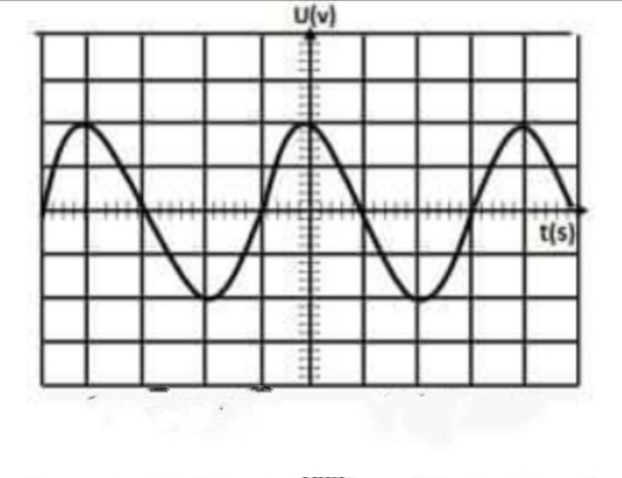 | 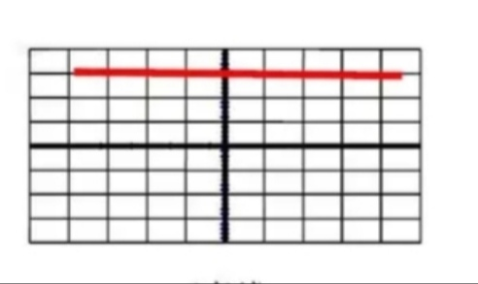
  Sv = 2v/div | Sh= 5ms/div

1 – ماهو الجهاز المستعمل من طرف التلميذين ؟
2 – بين نوع التوتر المعاين من طرف كل تلميذ؟ مبررا إجابتك .
3 – أحسب قيمة التوتر في وثيقة معاذ .
4 – أحسب التوتر الأعظمي في وثيقة مصعب مستنتجا قيمة التوتر الفعال
5 – إذا علمت أن المنحنى في وثيقة مصعب يتكرر 150 مرة خلال 3 ثواني أحسب الدور بطريقتين .

التمرين الثاني : ( 06 نقاط )

في حصة الأعمال المخبرية كلف الأستاذ فوجين من التلاميذ بإنجاز التجارب المبينة في الوثيقتين 2 و3
الفوج الأول : قام بدلك قضيب إيبونيت بقطعة صوف ثم لمس به كرية مصنوعة من البولسترين ومغلفة بورق الألمنيوم وغير مشحونة كما تبينه الوثيقة( 02):
إيبونيت مكهرب
1 – صف ماذا يحدث للكرية دعم إجابتك برسم توضيحي
2 – ماهي طريقة تكهرب الكرية ؟
3 – ماهي الشحنة الكهربائية التي تظهر على الكرية ؟علل ؟

الفوج الثاني : قام بدلك قضيب زجاجي بقطعة صوف وقربه من القرص المعدني للكاشف الكهربائي دون أن يلامسه كما هو مبين في الوثيقة (03):
زجاج مكهرب
قرص معدني
ساق معدني
ورقتين من الألمنيوم

1 – صف ماذا يحدث للورقتين من الألمنيوم مع الشرح .
2 – ماهي طريقة تكهرب الورقتين ؟
3 – مانوع الشحنة التي تظهر على الورقتين ؟
الوضعية الإدماجية : ( 08 نقاط)

هديل تلميذة في السنة الرابعة متوسط أثناء عودتها من المتوسطة إلى المنزل كان الجو باردا وممطرا فتوجهت مباشرة نحو المدفأة الكهربائية التي إستطاعتها P = 2.5kw فلاحظت أنها لم تشتغل رغم سلامتها , كما شكت الأم من الصدمة الكهربائية التي تشعر بها أثناء لمسها للهيكل المعدني للغسالة , وكما لاحظت أم هديل أنه عند تشغيلها لكل من الغسالة والمدفأة الكهربائية مع أجهزة أخرة في أن واحد ينقطع التيار الكهربائي عن المنزل كله

- بالإعتماد على الشبكة الكهربائية للمنزل أجب عن الأسئلة التالية :

1 – فسر سبب عدم إشتغال المدفأة الكهربائية ثم إقترح حلا لتشغيل المدفأة من نفس المأخذ الكهربائي .
2 – ماهو سبب تعرض أم هديل لصدمة كهربائية أثناء لمسها للهيكل المعدني للغسالة إقترح حلا لهذا المشكل
3 – ماهو سبب إنقطاع التيار الكهربائي عن المنزل كله أعط حلا تراه مناسبا لهذا الخلل
4 – أعد رسم المخطط مبينا عليه التعديلات و الإضافات المناسبة

ph
N
غسالة
مدفأة كهربائية

P= 2.5kw
I = 05A
U = 220V
الأرض ( T)

بالتوفيق

